컴퓨터학부 20201870 이우혁
1. setbuf1.c 소스코드
#include <stdio.h>
#include <stdlib.h>
#include <unistd.h>

#define BUFFER_SIZE 1024

int main(void){
//버퍼 선언
char buf[BUFFER_SIZE];

// 표준 출력을 버퍼에 설정
setbuf(stdout, buf);
printf("Hello, ");
sleep(1);
printf("OSLAB!!");
sleep(1);
printf("\n");
sleep(1);

//표준 출력에 버퍼 해제
setbuf(stdout, NULL);
printf("How");
sleep(1);
printf(" are");
sleep(1);
printf(" you?");
sleep(1);
printf("\n");
exit(0);
}
2. setbuf1.c 실행결과
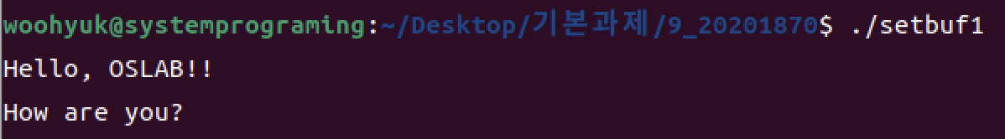
1. setbuf2.c 소스코드
#include <stdio.h>
#include <stdlib.h>

#define BUFFER_SIZE 1024

int main(void){
//버퍼 및 변수 선언
char buf[BUFFER_SIZE];
int a,b;
int i;

//표준입력에 버퍼 설정
setbuf(stdin,buf);
scanf("%d %d", &a, &b);

//개행문자 나올때까지 버퍼 내용 출력
for(i=0; buf[i]!='\n';i++)
putchar(buf[i]);
putchar('\n');
exit(0);
}
2. setbuf2.c 실행결과
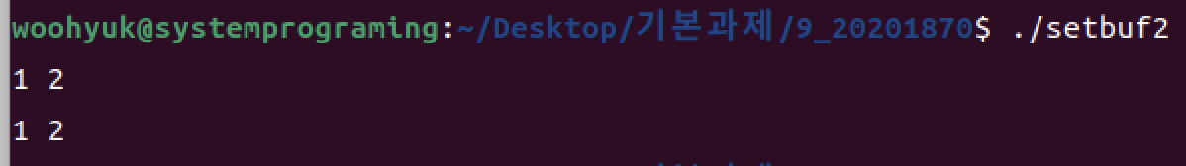
1. setvbuf.c 소스코드
#include <stdio.h>
#include <stdlib.h>
#include <unistd.h>

#define BUFFER_SIZE 1024

void ssu_setbuf(FILE *fp, char *buf);

int main(void){
//버퍼 및 터미널 변수 선언
char buf[BUFFER_SIZE];
char *fname = "/dev/pts/0";
FILE *fp;

if((fp=fopen(fname,"w"))==NULL){
fprintf(stderr,"fopen error for %s", fname);
exit(1);
}

//터미널장치파일에 버퍼 적용
ssu_setbuf(fp,buf);
fprintf(fp,"Hello, ");
sleep(1);
fprintf(fp,"UNIX!!");
sleep(1);
fprintf(fp,"\n");
sleep(1);

//버퍼 해제
ssu_setbuf(fp,NULL);
fprintf(fp,"HOW");
sleep(1);
fprintf(fp," ARE");
sleep(1);
fprintf(fp," YOU?");
sleep(1);
fprintf(fp, "\n");
sleep(1);

exit(0);
}

void ssu_setbuf(FILE *fp, char *buf){
size_t size;
int fd;
int mode;

fd = fileno(fp);

// 파일 디스크립터가 터미널에 연결되어 있는지 확인하여 버퍼링 모드 설정
if(isatty(fd))
mode = _IOLBF;
else
mode = _IOFBF;

if(buf==NULL){
mode = _IONBF;
size=0;
}
else
size = BUFFER_SIZE;

setvbuf(fp,buf,mode,size);
}
2. setvbuf.c 실행결과
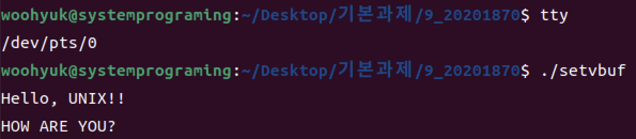
1. _exit.c 소스코드
#include <stdio.h>
#include <unistd.h>

int main(void){
printf("Good afternoon?");
//_exit으로 종료
_exit(0);
}
2. _exit.c 실행결과
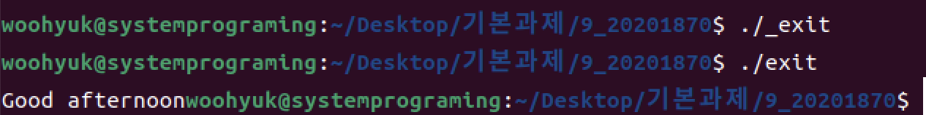
1. exit.c 소스코드
#include <stdio.h>
#include <stdlib.h>

int main(void){
printf("Good afternoon");
//exit 호출
exit(0);
}
2. exit.c 실행결과
1. atexit1.c 소스코드
#include <stdio.h>
#include <stdlib.h>

static void ssu_exit1(void);
static void ssu_exit2(void);

int main(void) {
//ssu_exit2를 종료 핸들러로 등록
if (atexit(ssu_exit2) != 0) {
fprintf(stderr, "atexit error for ssu_exit2"); exit (1);
}
//ssu_exit1을 종료 핸들러로 등록
if (atexit(ssu_exit1) != 0) {
fprintf(stderr, "atexit error for ssu_exit1");
exit(1);
}
//ssu_exit1을 다시 종료 핸들러로 등록
if (atexit(ssu_exit1) != 0) {
fprintf(stderr, "atexit error for ssu_exit1");
exit(1);
}
printf( "done\n");
exit(0);
}

static void ssu_exit1(void) {
printf("ssu_exit1 handler\n");
}
static void ssu_exit2(void) {
printf("ssu_exit2 handler\n");
}
2. atexit1.c 실행결과
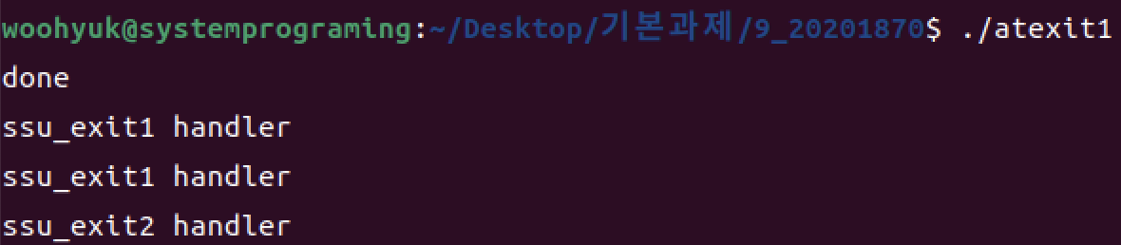
1. atexit2.c 소스코드
#include <stdio.h>
#include <stdlib.h>

void ssu_out(void);

int main(void){
//ssu_out을 종료 핸들러로 등록
if (atexit(ssu_out)) {
fprintf(stderr, "atexit errorin");
exit (1);
}
exit(0);
}

void ssu_out(void) {
printf("atexit succeeded! \n");
}
2. atexit2.c 실행결과
1. main.c 소스코드
#include <stdio.h>
#include <stdlib.h>

int main(int argc, char *argv[]) {
int i;
//인자들 출력
for (i=0; i<argc; i++)
printf ("argv[%d] : %s\n", i, argv[i]);
exit (0);
}
2. main.c 실행결과
